**Nama : Imbar**

**NIM : D0221327**

**Kelas : Informatika E**

**Mata Kuliah : Basisdata**

# Melakukan Normalisasi

Hasil Normalisai data yang telah di lakukan akan di tampilkan di bawah ini, pada soal kali ini normalisasi data hanya sampai pada 2NF saja. Berikut kejelasannya

**Hasil Normalisasi 1NF**

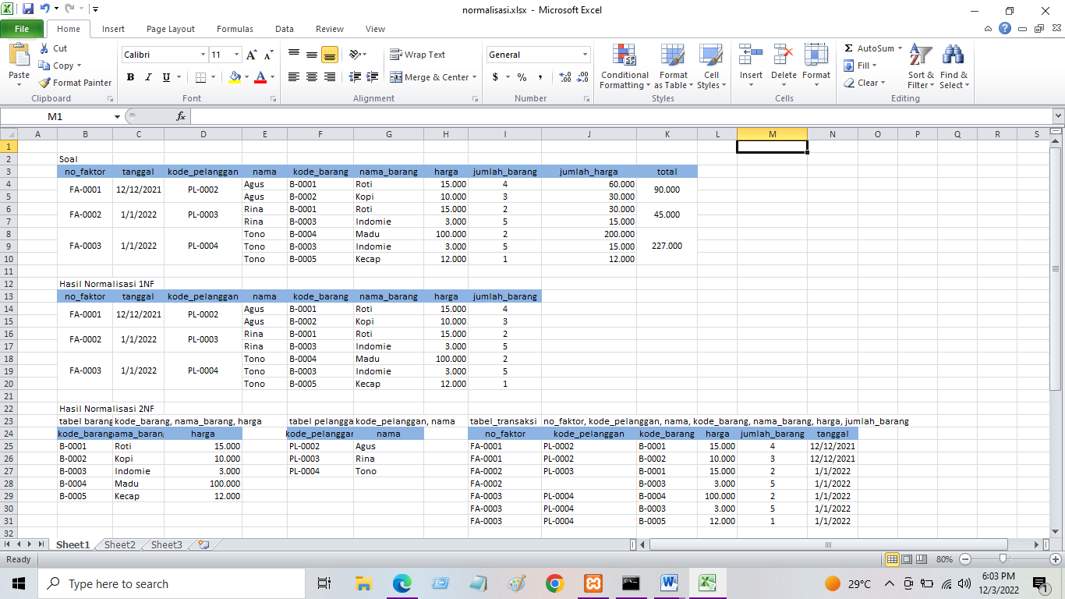

**Hasil Normalisasi 2NF**

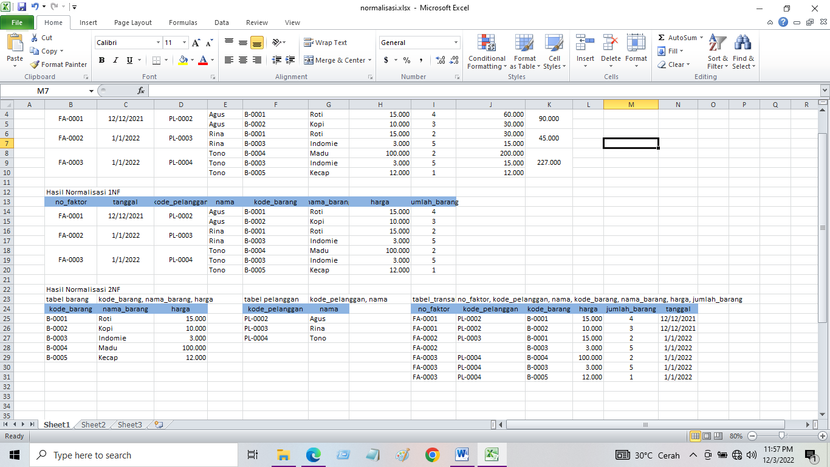



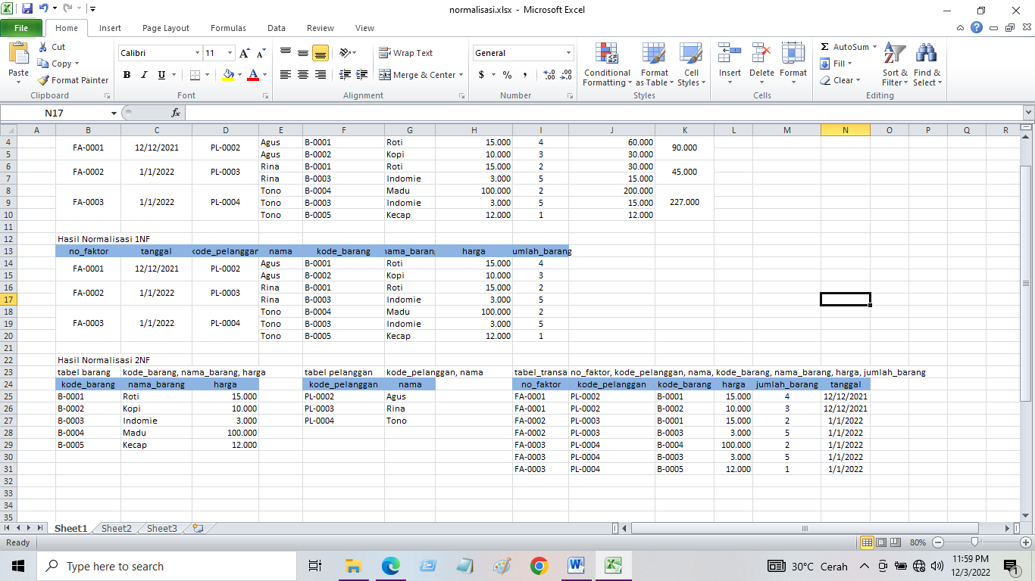

1. Membuat tabel sesuai dengan hasil normalisasi dengan design viewphpmyadmin

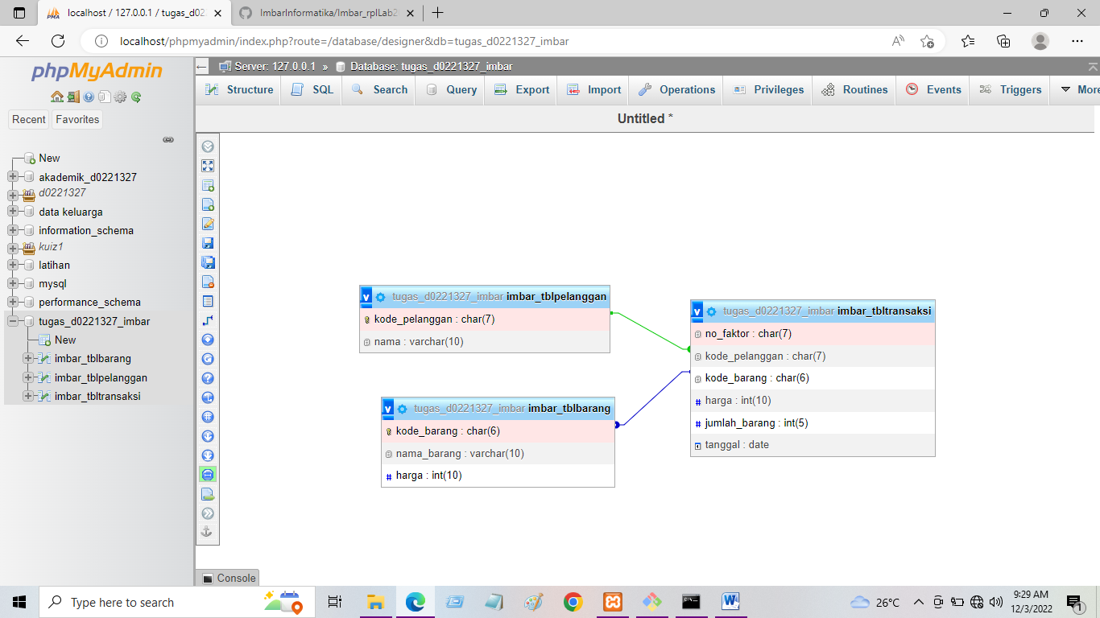

1. Menjalankan perintah join

Dengan mengunakan perintah dibawah ini kita akan menggabungkan ketiga tabel di atas;

SELECT * from imbar_tbltransaksi JOIN imbar_tblpelanggan ON imbar_tbltransaksi.kode_pelanggan = imbar_tblpelanggan.kode_pelanggan JOIN imbar_tblbarang ON imbar_tbltransaksi.kode_barang = imbar_tblbarang.kode_barang;

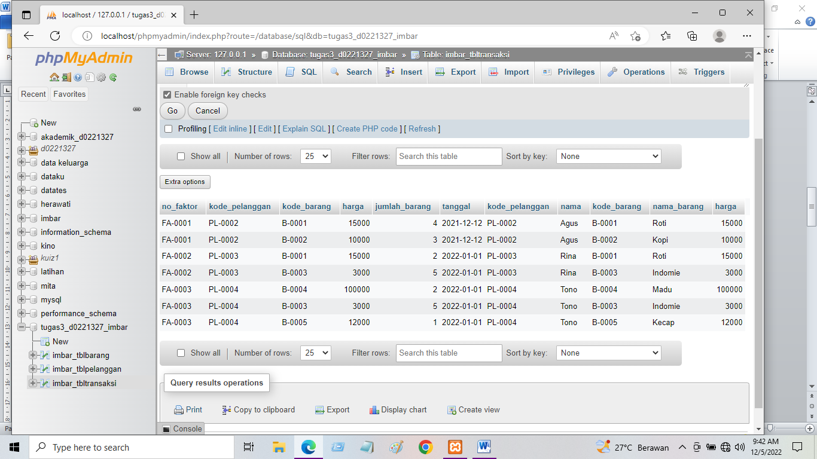

1. Menambahkan tiga data barang
2. Uji coba menggunakan perintah Right Join, left Join, Innerr join pada tabel transaksi

**Melakukan INNER JOIN**

SELECT * from imbar_tbltransaksi INNER JOIN imbar_tblpelanggan ON imbar_tbltransaksi.kode_pelanggan = imbar_tblpelanggan.kode_pelanggan INNER JOIN imbar_tblbarang ON imbar_tbltransaksi.kode_barang = imbar_tblbarang.kode_barang;

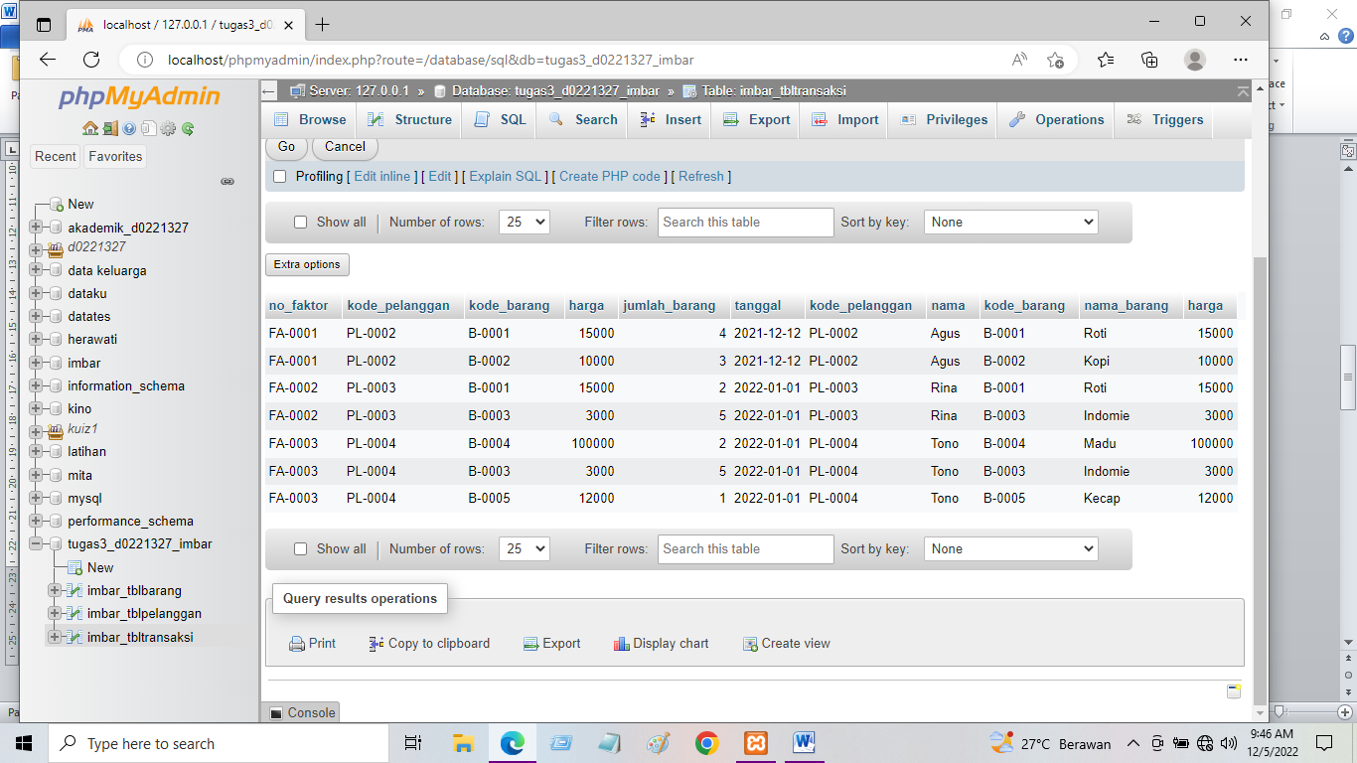

**Melakukan** **RIGHT JOIN**

SELECT * from imbar_tbltransaksi RIGHT JOIN imbar_tblpelanggan ON imbar_tbltransaksi.kode_pelanggan = imbar_tblpelanggan.kode_pelanggan RIGHT JOIN imbar_tblbarang ON imbar_tbltransaksi.kode_barang = imbar_tblbarang.kode_barang;

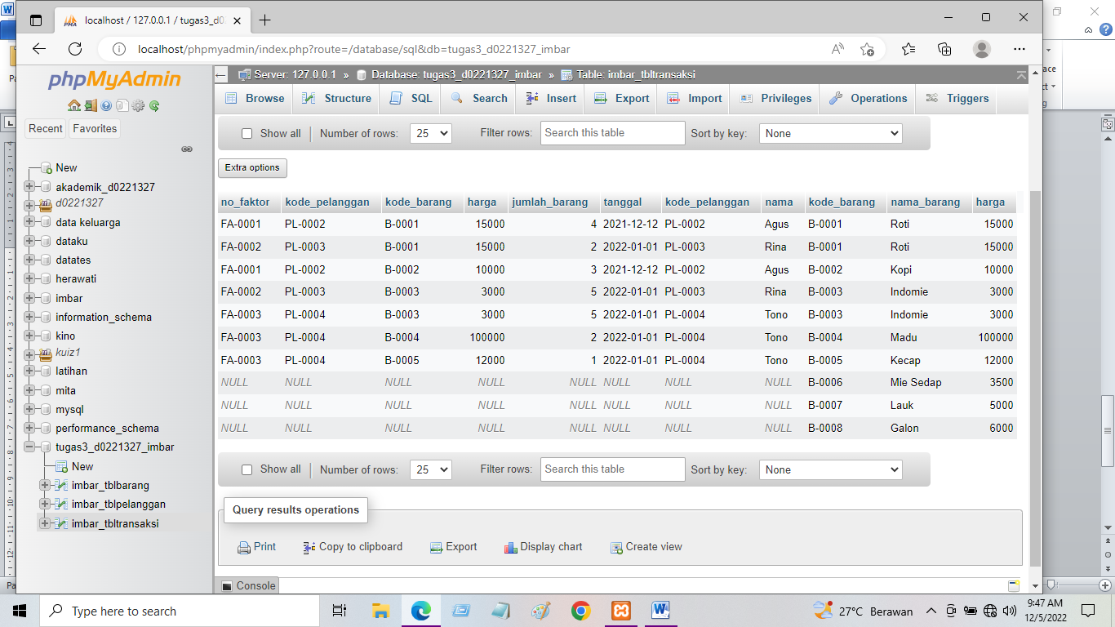

**Melakukan** **LEFT JOIN**

SELECT * from imbar_tbltransaksi LEFT JOIN imbar_tblpelanggan ON imbar_tbltransaksi.kode_pelanggan = imbar_tblpelanggan.kode_pelanggan LEFT JOIN imbar_tblbarang ON imbar_tbltransaksi.kode_barang = imbar_tblbarang.kode_barang;

